**Taller 4**

Empleando lo aprendido hasta ahora, escriba los comandos necesarios para:

1. Crear dos grupos llamados profesor, estudiante

Para iniciar se hace lo siguiente

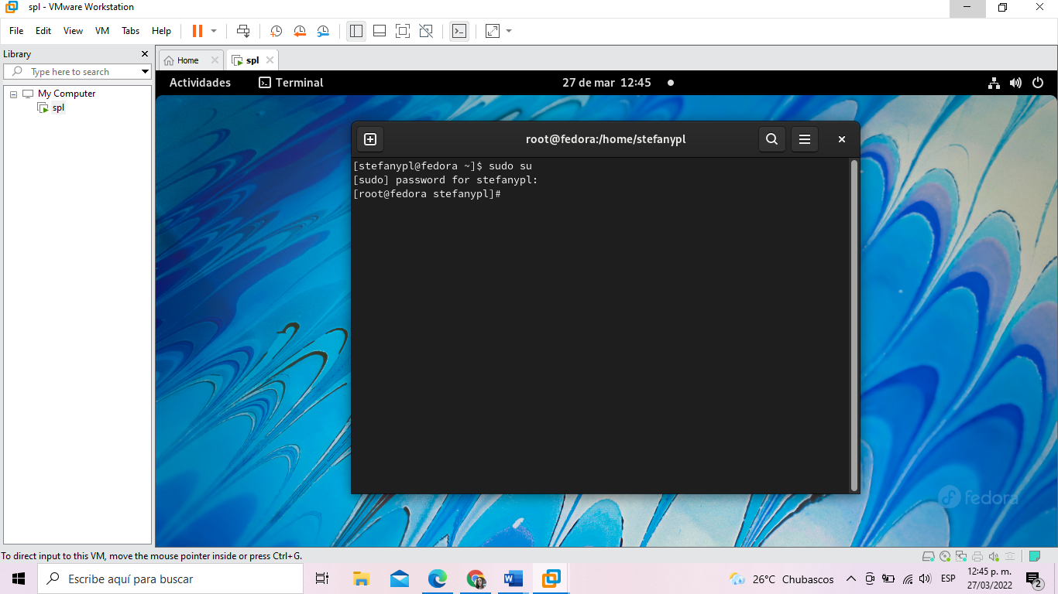

Luego se emplea el comando groupadd

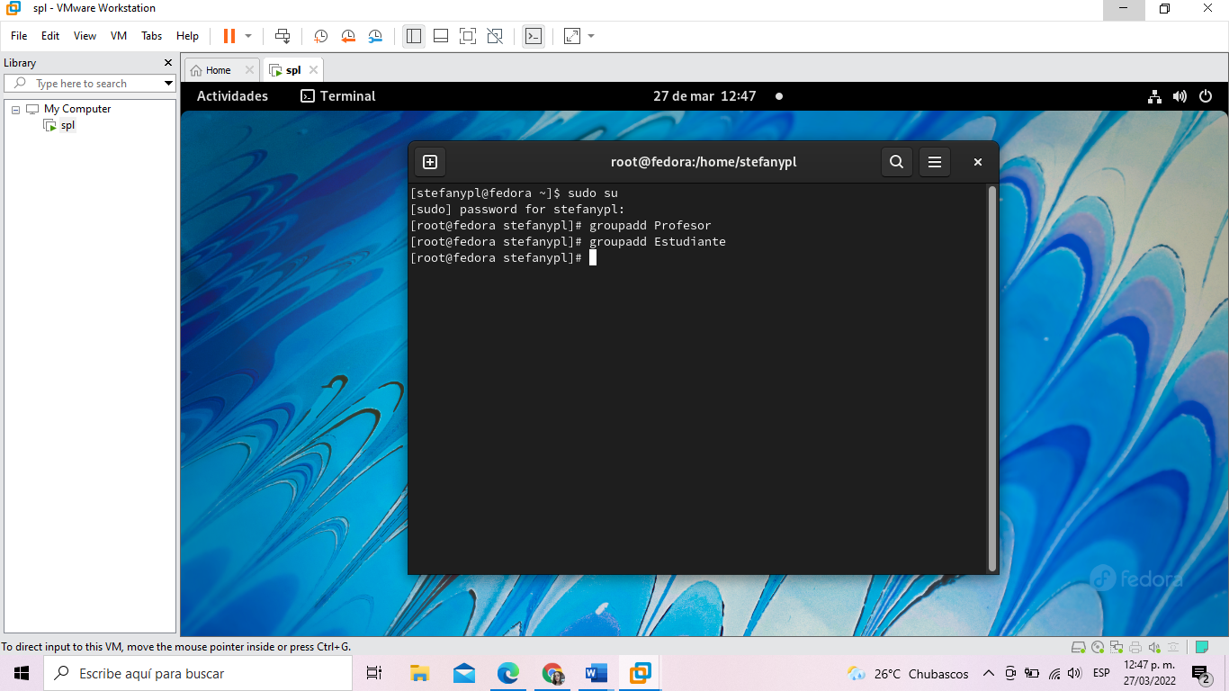

1. Crear tres usuarios llamados: Diana, Claudia y Laura

Hacemos uso de los comandos adduser Claudia, adduser Diana, adduser Laura para crear los usuarios.

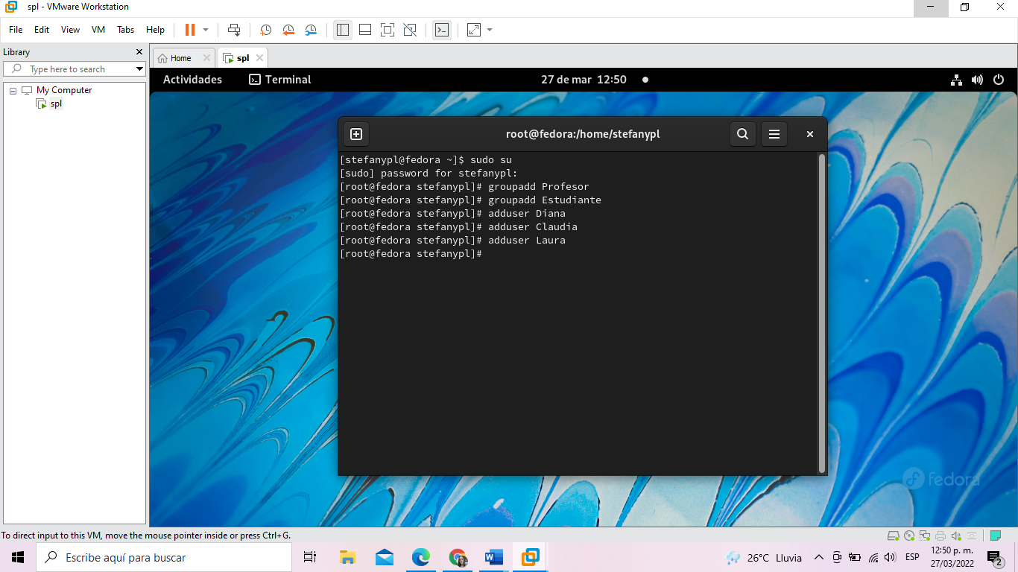

1. Conociendo que: Diana es un profesor, Laura es una estudiante y Claudia es un profesor y estudiante, Adiciona todos los usuarios a los grupos correspondientes.

Hacemos uso de los siguientes comandos usermod -a -G profesor Diana, usermod -a -G estudiante Laura, usermod -a -G estudiante, profesor Claudia.

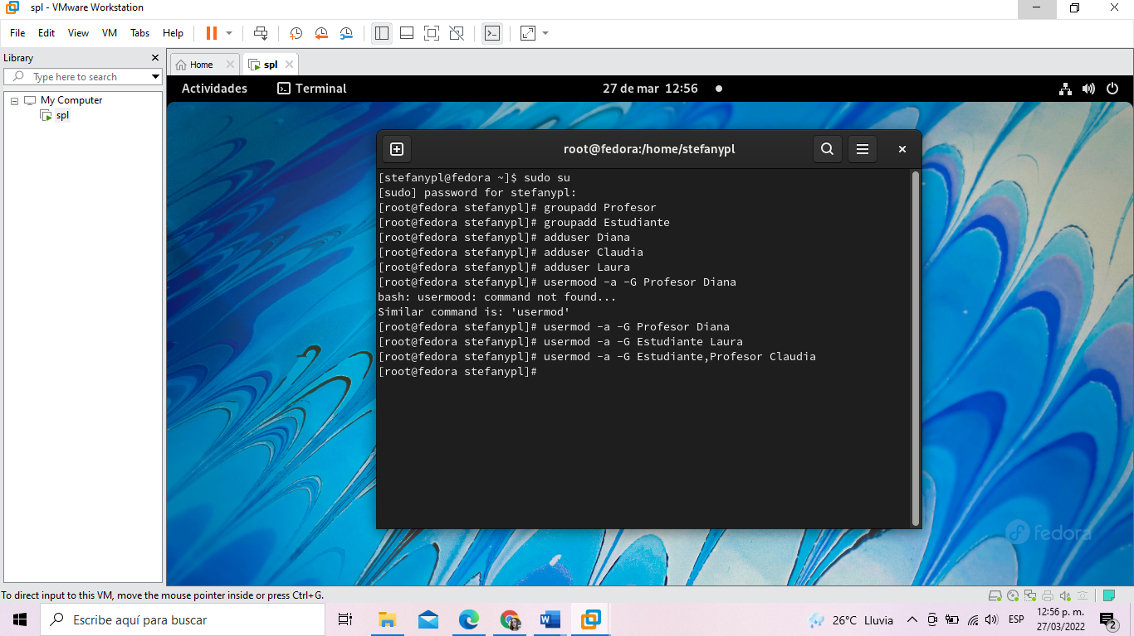

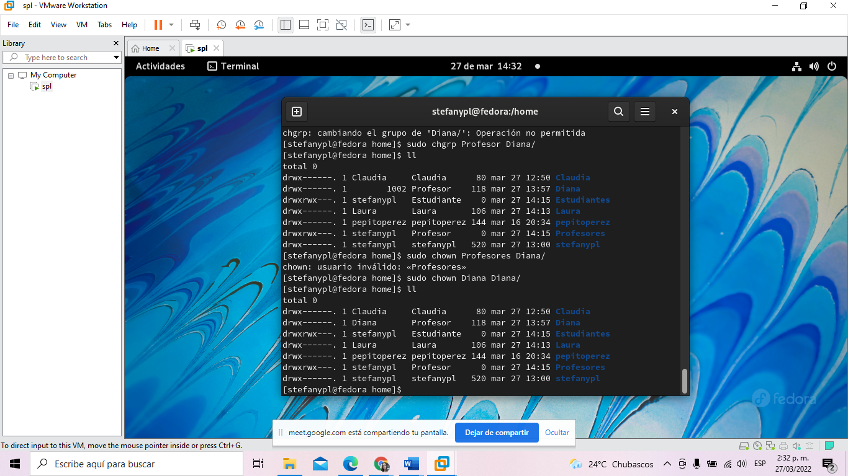

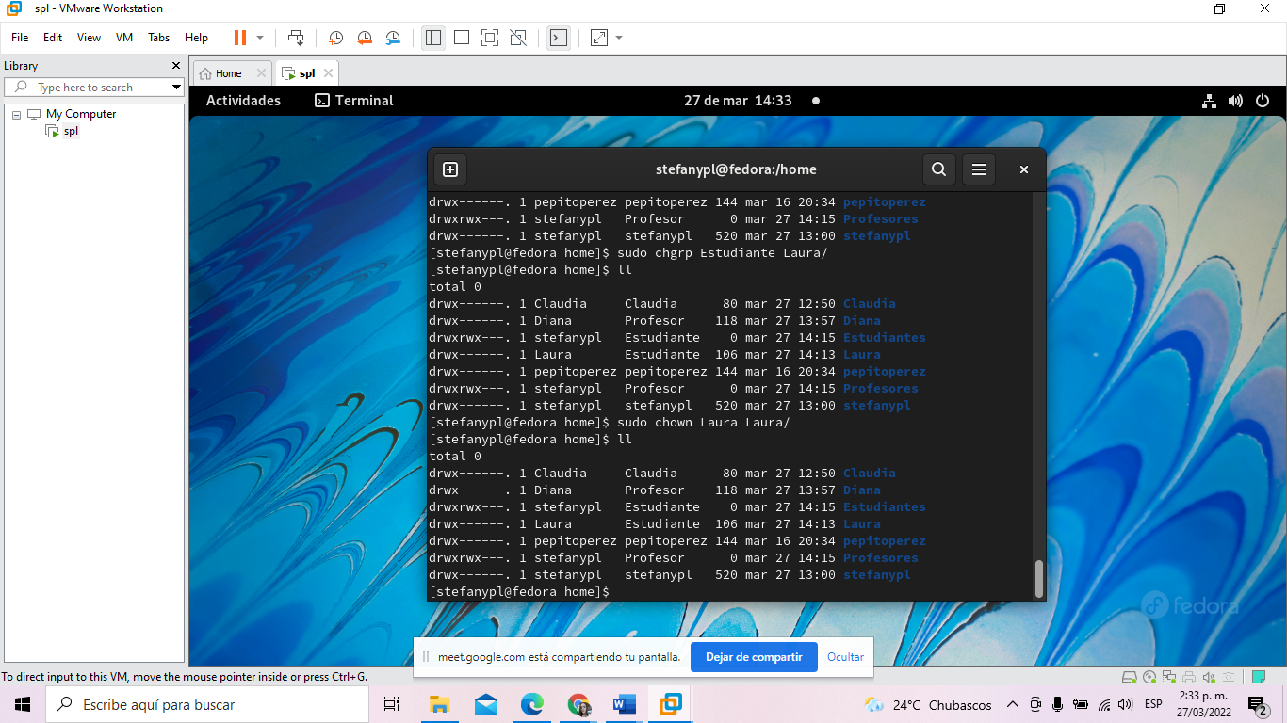

1. Cree dos directorios, uno para profesores (solo los profesores tienen acceso) y otro para estudiantes (profesores y estudiantes tienen acceso). Asegúrese de asignar los permisos

Se emplean los comandos mkdir Profesores, mkdir Estudiantes para crear los directorios

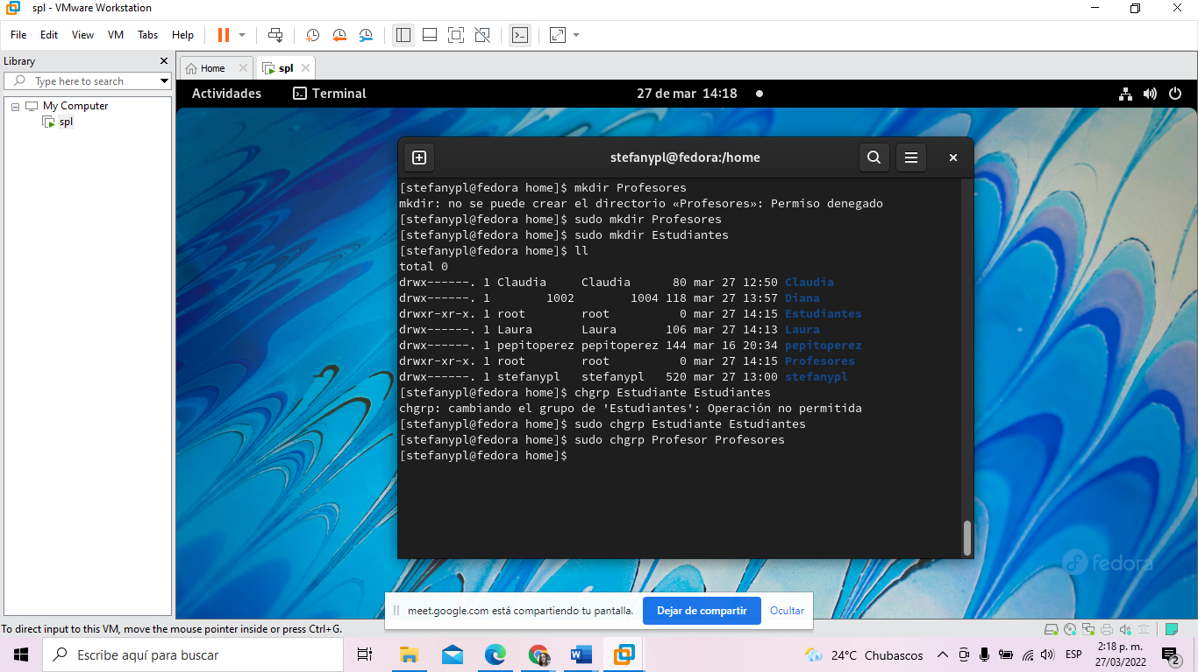

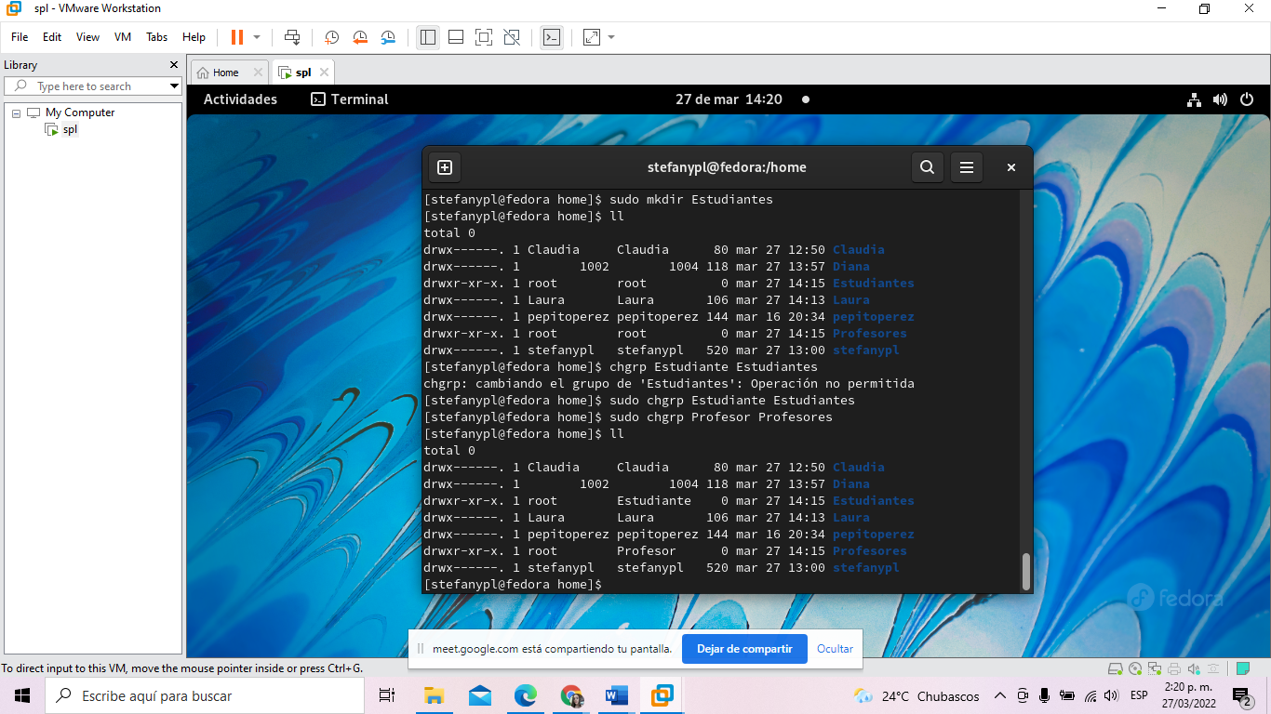

Con los siguientes comandos le damos los permisos que corresponderían a cada directorio chmod 770 Profesor/, chmod 770 Estudiante/ con estos comandos se le dan todos los permisos únicamente al propietario del archivo y al grupo al cual pertenece el archivo.

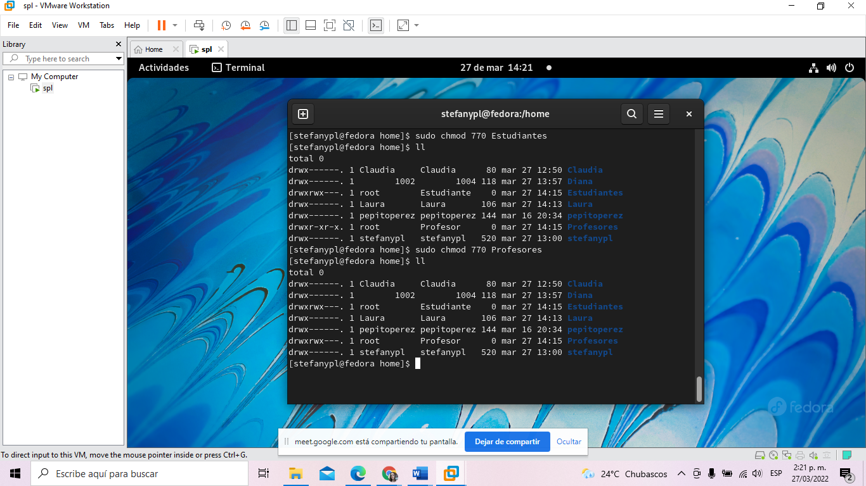

Se pueden observar mejor los grupos

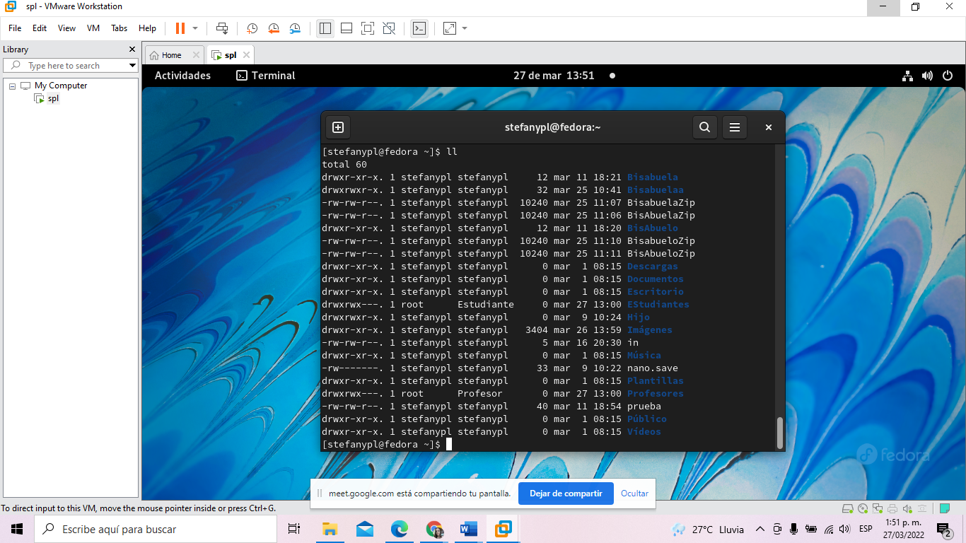

1. Verifique los permisos anteriores, usando las cuentas de los usuarios ya creados

Con los siguientes comandos revisaremos los permisos, en este caso con el comando su Diana entraremos al usuario diana con su contraseña correspondiente para empezar a revisar los permisos con el comando pwd revisemos que estemos ubicado en la carpeta Home, confirmado esto con el comando cd Estudiante/ intentamos acceder a esta carpeta la cual solo es permitido para los usuario pertenecientes al grupos de Estudiantes como se observa es denegado este permiso por lo que diana no tiene dichos permisos pero si ingresamos a la carpeta de Profesor con el comando cd Profesor/ tiene acceso inmediato ya que cuenta con los permisos necesarios.

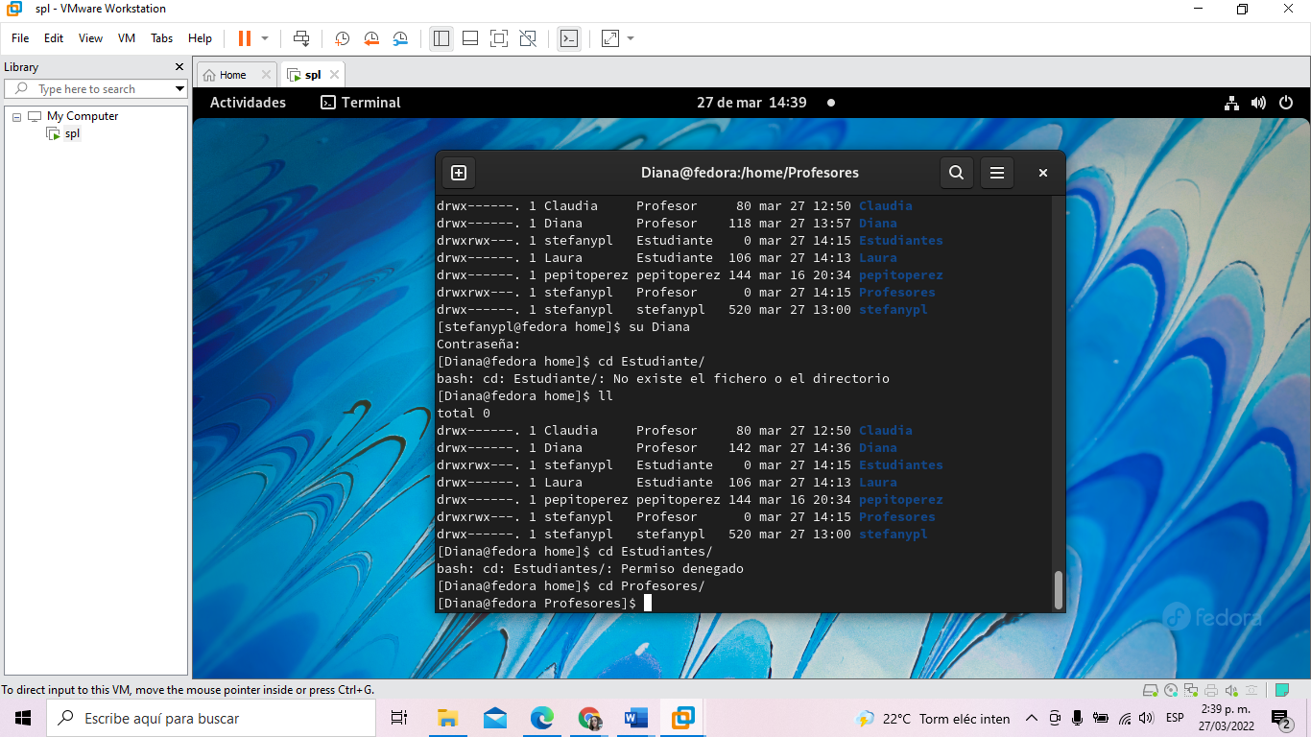

Con los siguientes comandos revisaremos los permisos de Laura, con el comando su Laura y su respectiva contraseña cambiaremos de usuario para revisar los permisos, con el comando pwd revisemos que estemos ubicado en la carpeta Home, confirmado esto con el comando cd Estudiante/ intentamos acceder a esta carpeta la cual solo es permitido para los usuario pertenecientes al grupo de Estudiantes como se observa tiene el correspondiente permiso para ingresar pero si ingresamos a la carpeta de Profesores con el comando cd Profesor/ no tiene acceso ya que no cuenta con los permisos necesarios.

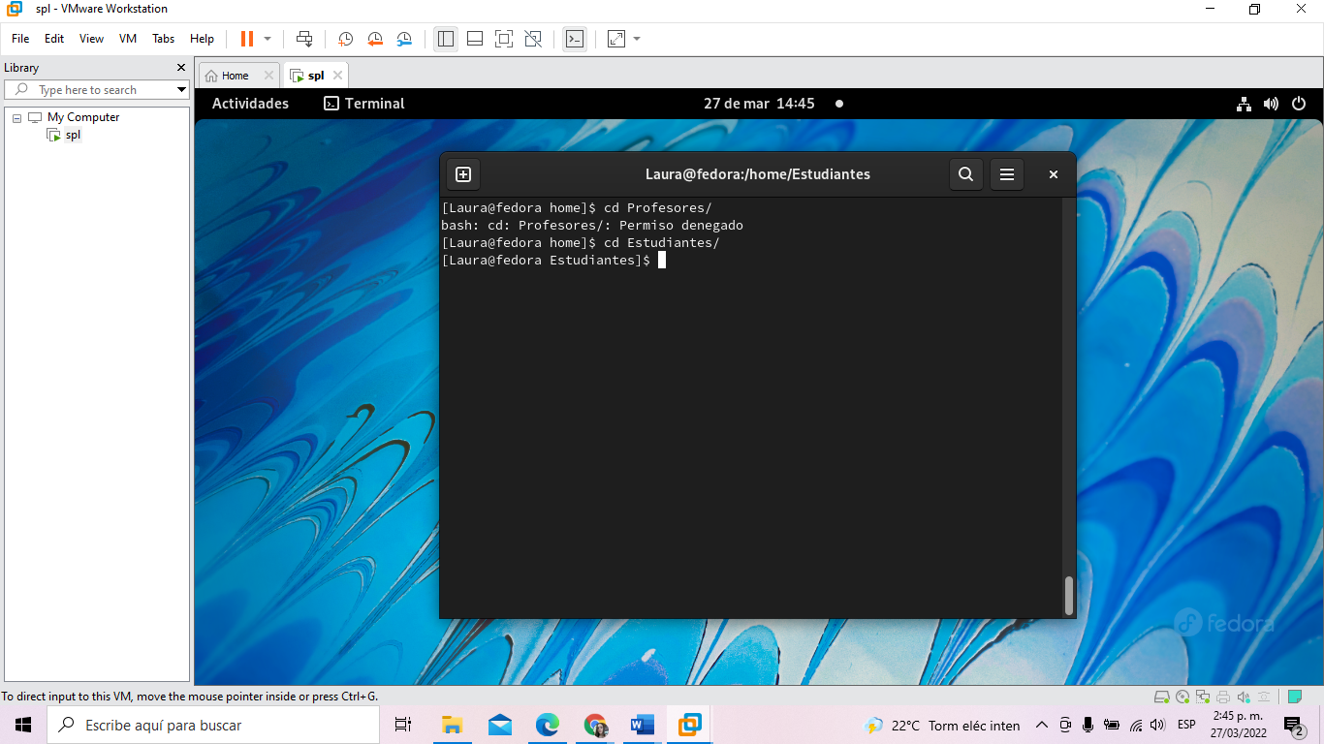

Con los siguientes comandos revisaremos los permisos de Laura, con el comando su Claudia y su respectiva contraseña cambiaremos de usuario para revisar los permisos, con el comando pwd revisemos que estemos ubicado en la carpeta Home, confirmado esto con el comando cd Estudiante/ intentamos acceder a esta carpeta la cual solo es permitido para los usuario pertenecientes al grupo de Estudiantes como se observa tiene el correspondiente permiso para ingresar y si ingresamos a la carpeta de Profesor con el comando cd Profesor/ también tiene acceso ya que cuenta con los permisos necesarios.

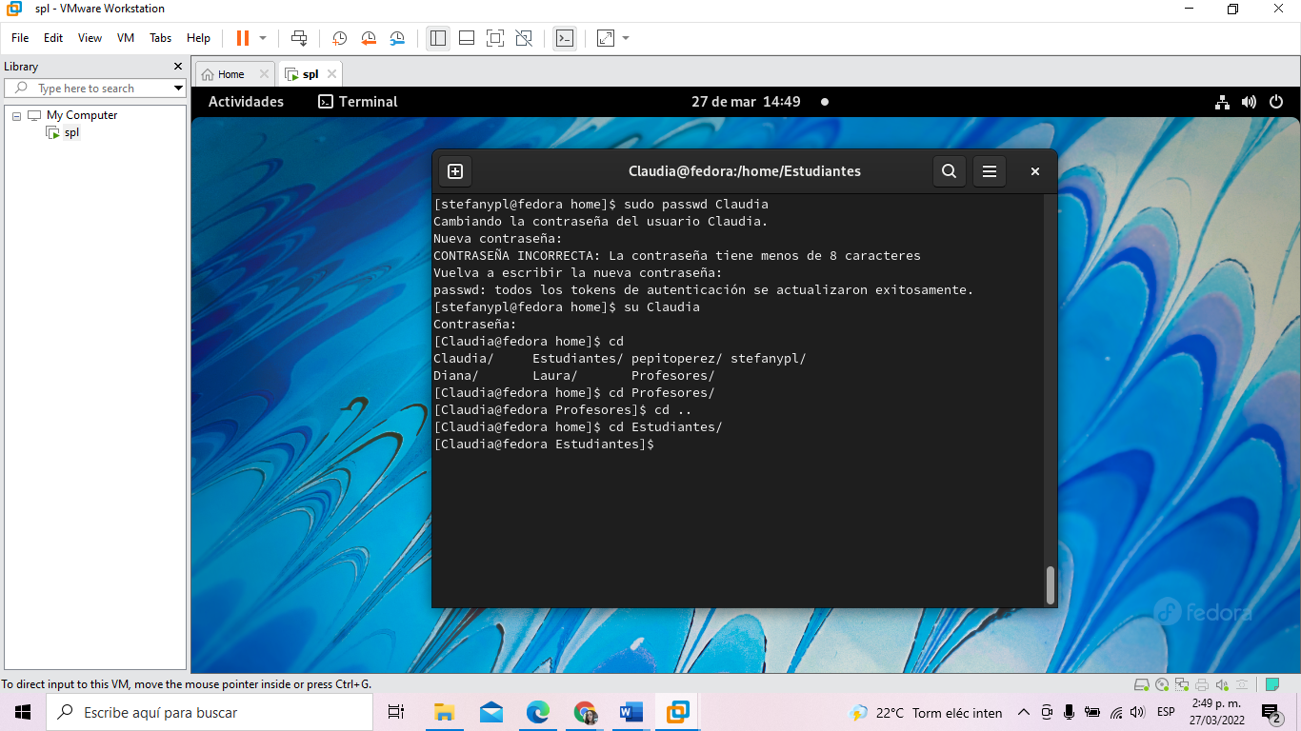

1. Use un editor de texto para crear archivos en los respectivos directorios, usando diferentes usuarios

Primero se crea un txt en cada directorio creado para usar por los grupos de profesores y estudiantes los cuales fueron creados anteriormente, en el grupo diferente a profesor y estudiante, por ende con el comando chgrp Profesores ProfesoresA y chgrp Estudiantes EstudiantesA este cambio se hace para que los usuarios con permiso puedan acceder a el

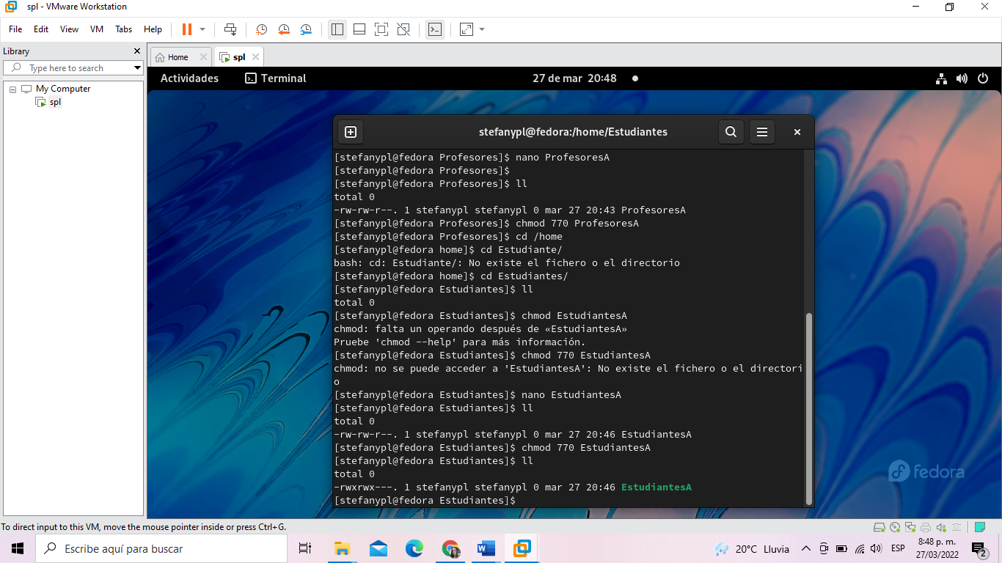

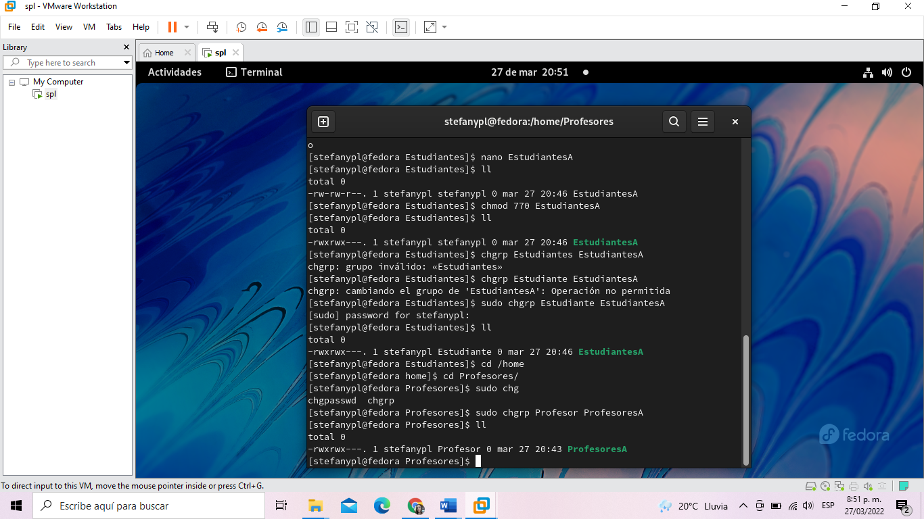

Se le otorgan los permisos correspondientes al archivo txt creado para que solo puedan usarlo las personas que pertenezcan al grupo correspondiente usando los siguientes comandos chmod 070 EstudiantesaA, chmod 070 ProfesoresA

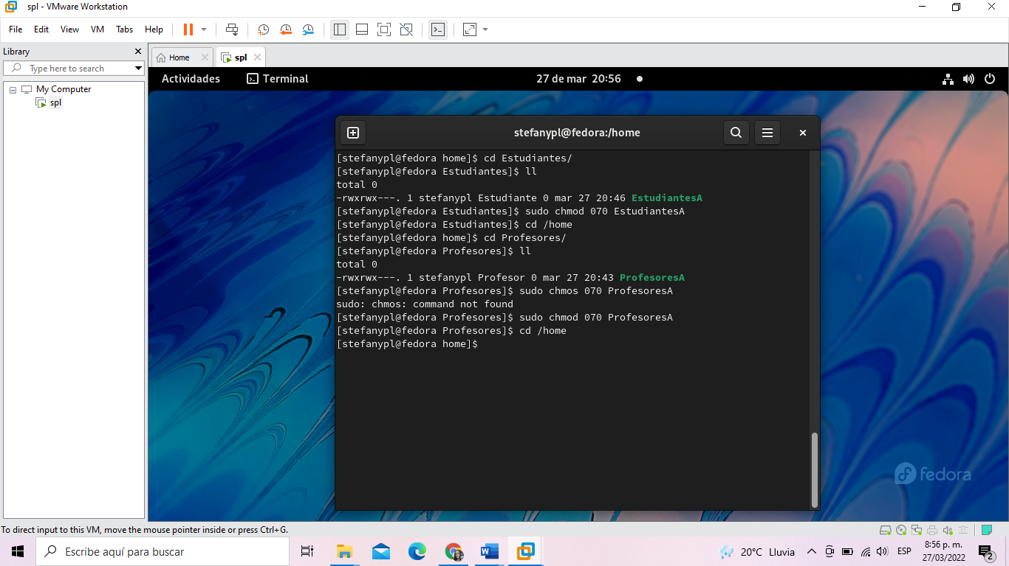

Se puede observar como Diana puede ingresar al archivo ProfesoresA

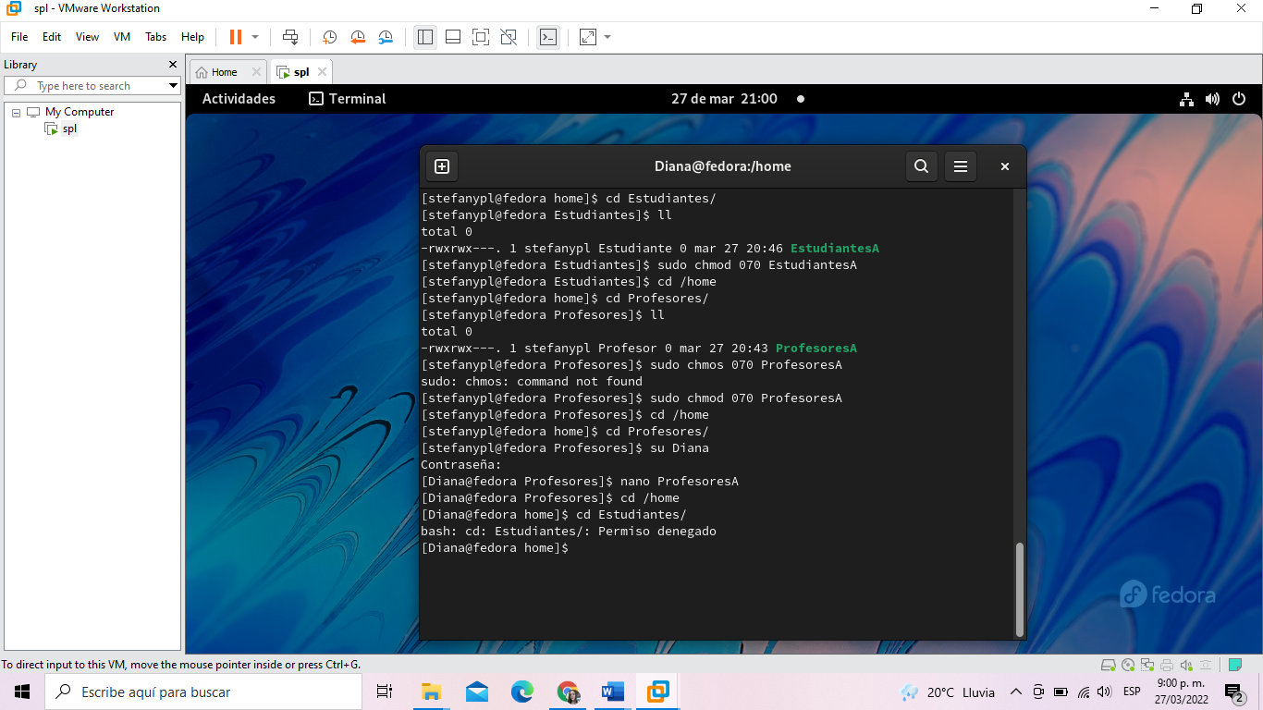

A continuación, se observa que Diana tiene el permiso para editar el archivo

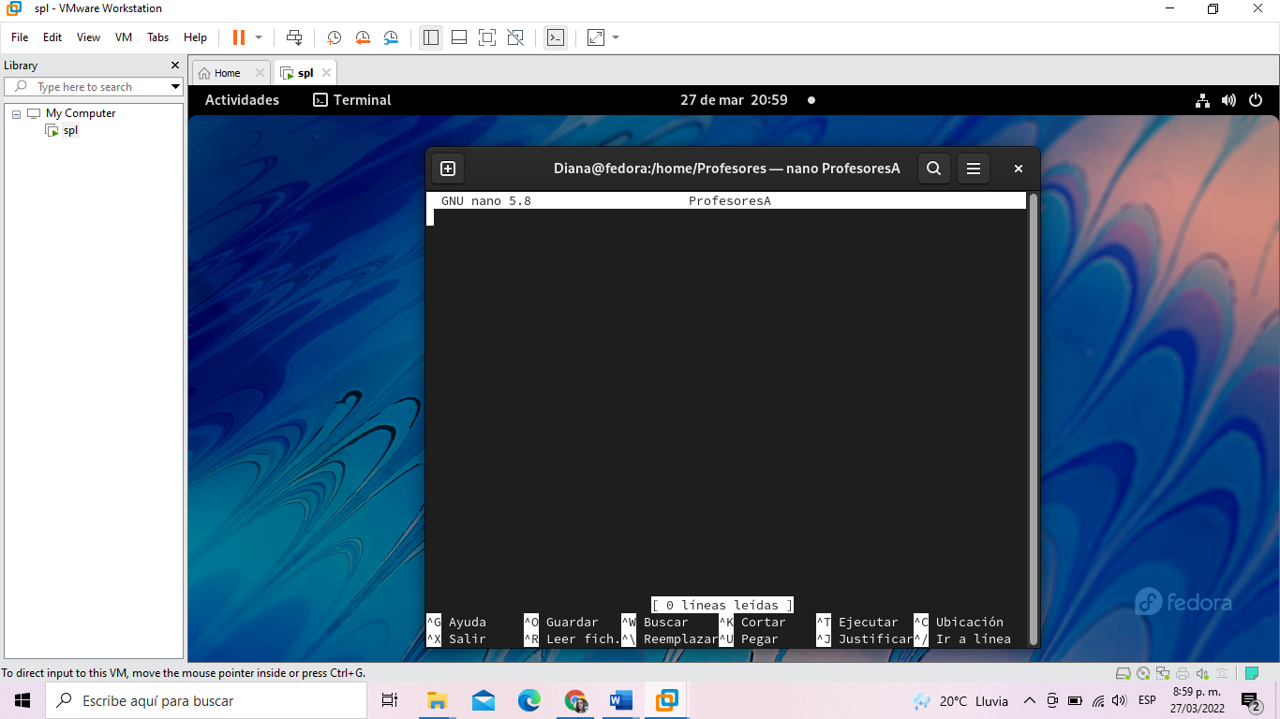

Despues se hace lo mismo para mirar si Laura puede modificar el archivo ProfesoresA y no tiene el permiso

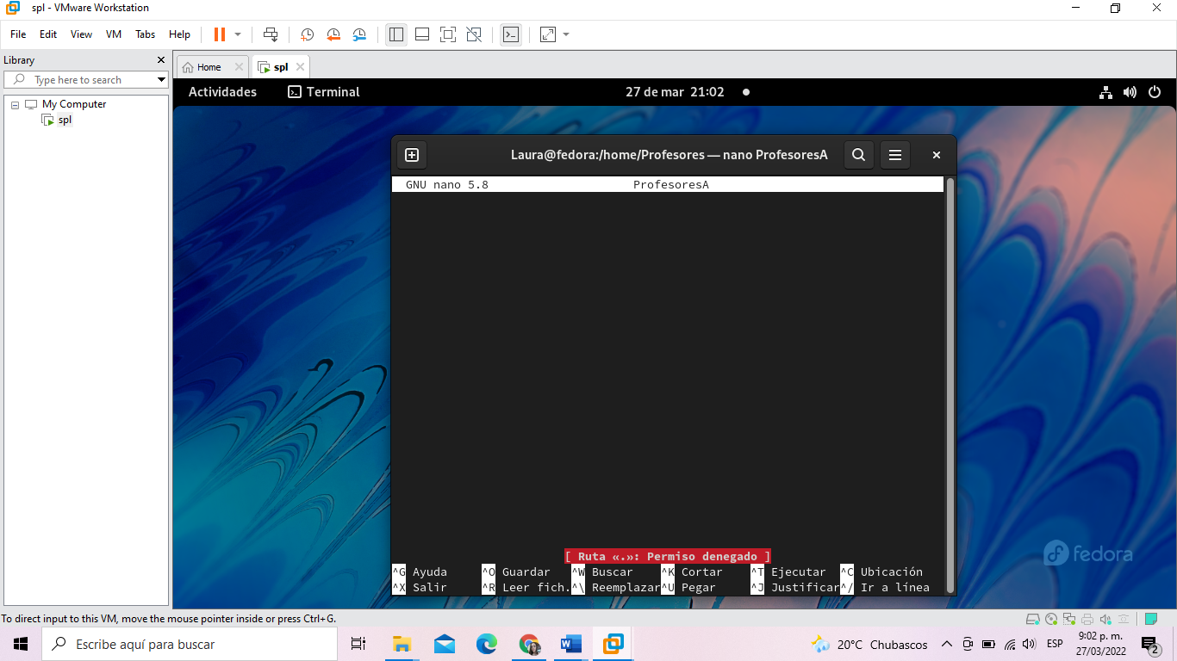

1. Como super usuario cambie de dueño los archivos creados (como ejercicio)

Haciendo uso del comando chown Claudia EstudiantesA cambiamos de dueño a los archivos creados

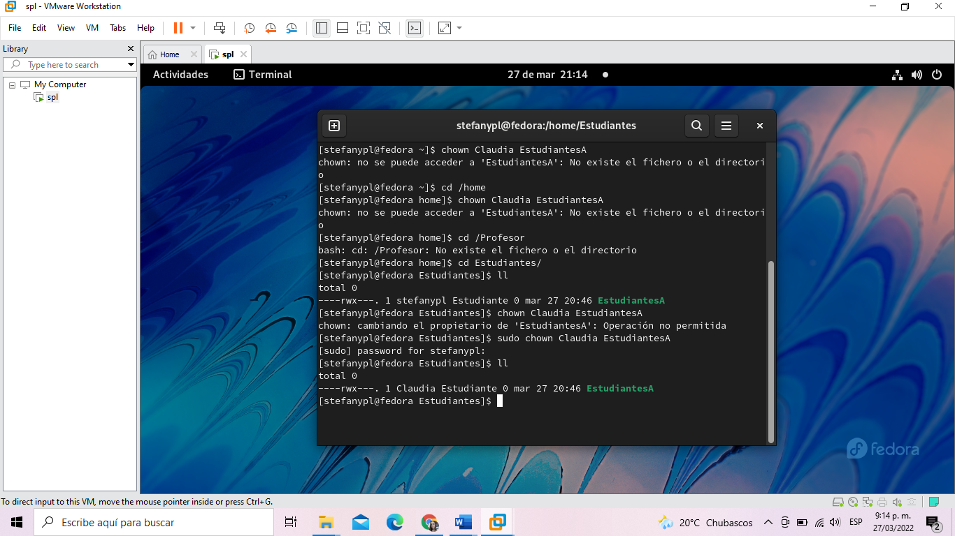

En la siguiente imagen con el comando chown Claudia ProfesoresA cambiamos de dueño a los archivos creados

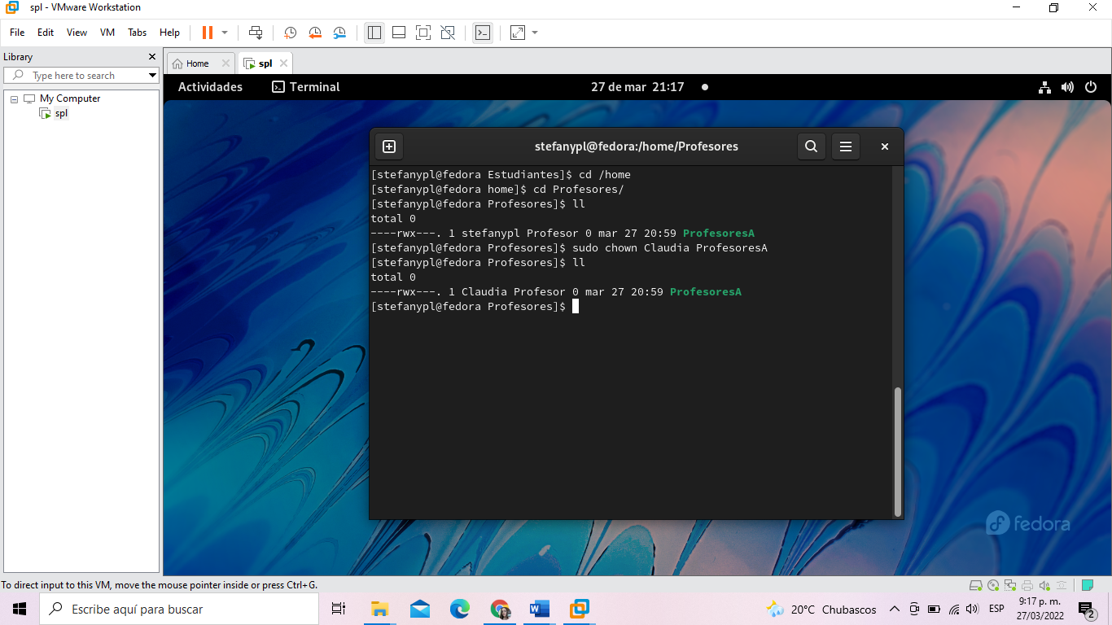

1. Usando diferentes terminales, entre al sistema con los diferentes usuarios; equivóquese algunas veces por completo

Se observa como entramos a la terminal con los diferentes usuarios Diana, Laura, Claudia y realizamos las respectivas equivocaciones en cada uno.

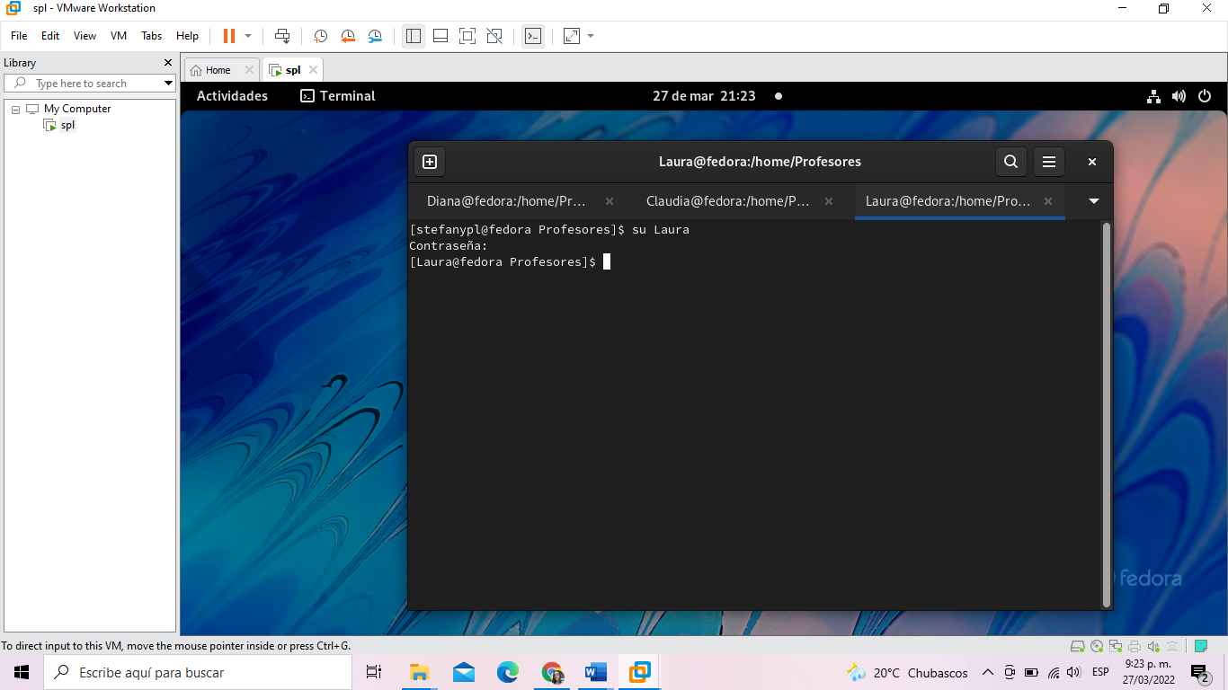

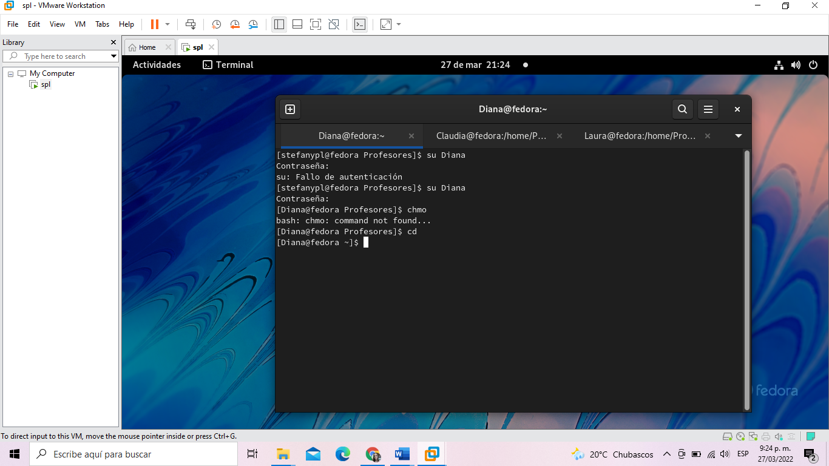

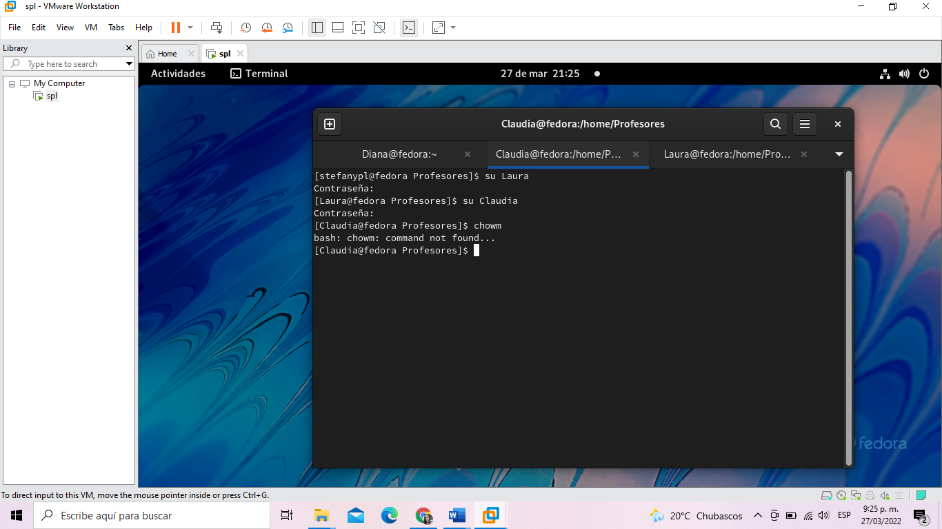

1. Usando diferentes terminales, entre al sistema con los diferentes usuarios (equivóquese algunas veces en las claves o en el nombre del usuario)

Usuario Diana

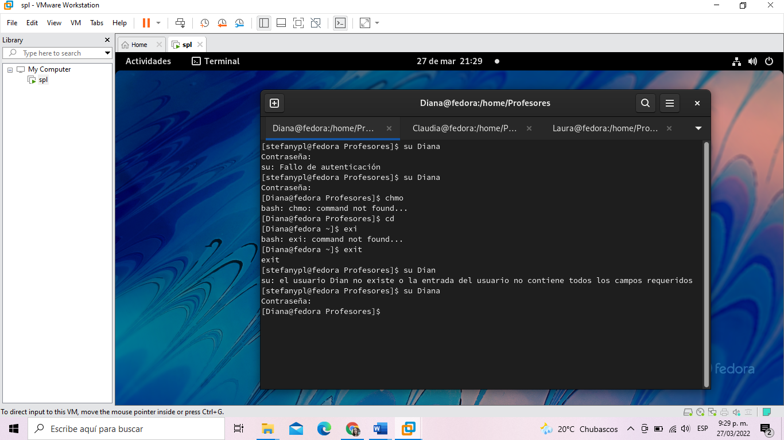

Usuario Claudia

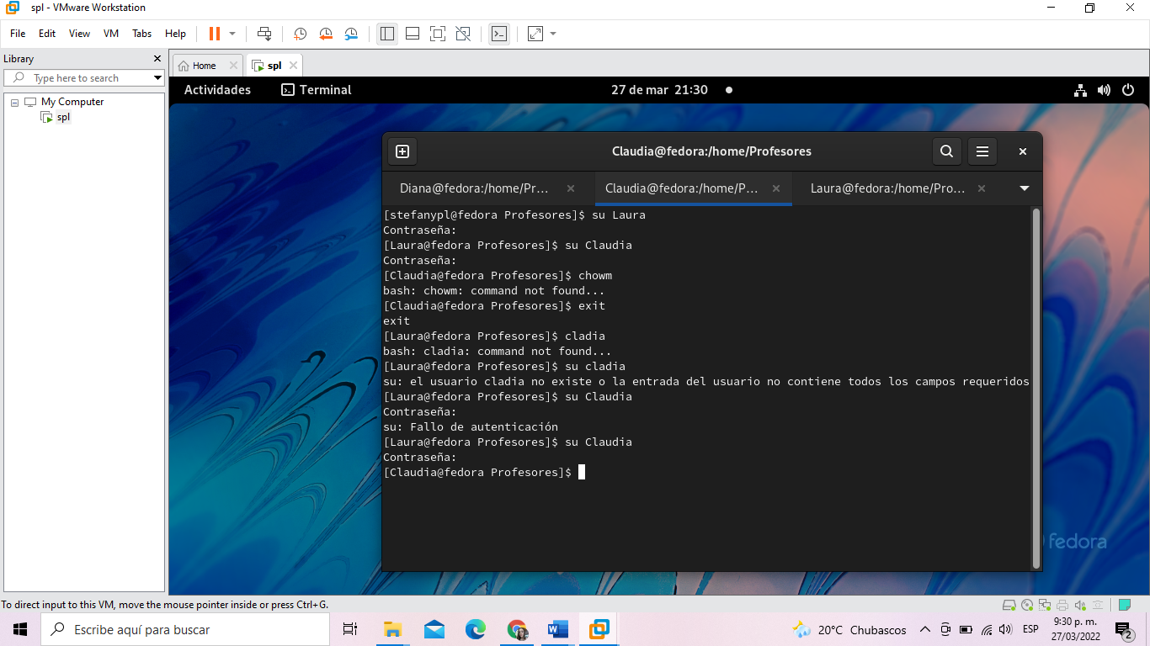

Usuario Laura

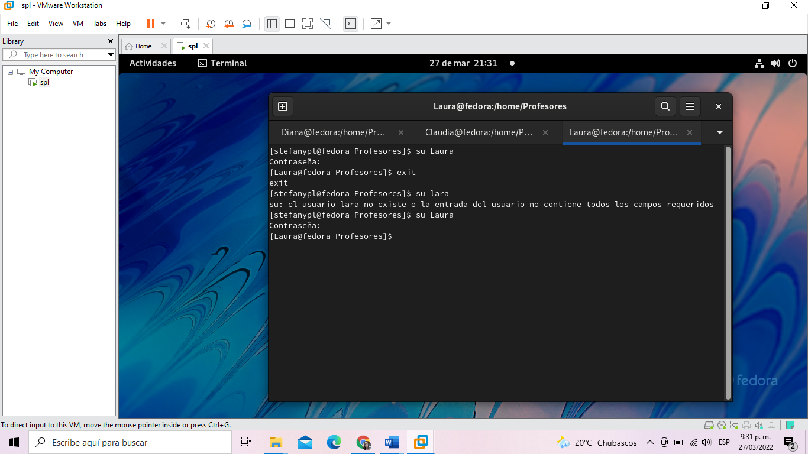

1. Determine la cantidad de veces que el usuario Laura ingreso al sistema
2. Comprima el contenido del directorio de los profesores en profesores.tgz y el contenido del directorio de los estudiantes en un archivo estudiantes.zip

Con el comando sudo tar -cvf Profesores.tgz Profesores comprimimos el directorio de profesores como se ve en la siguiente imagen.

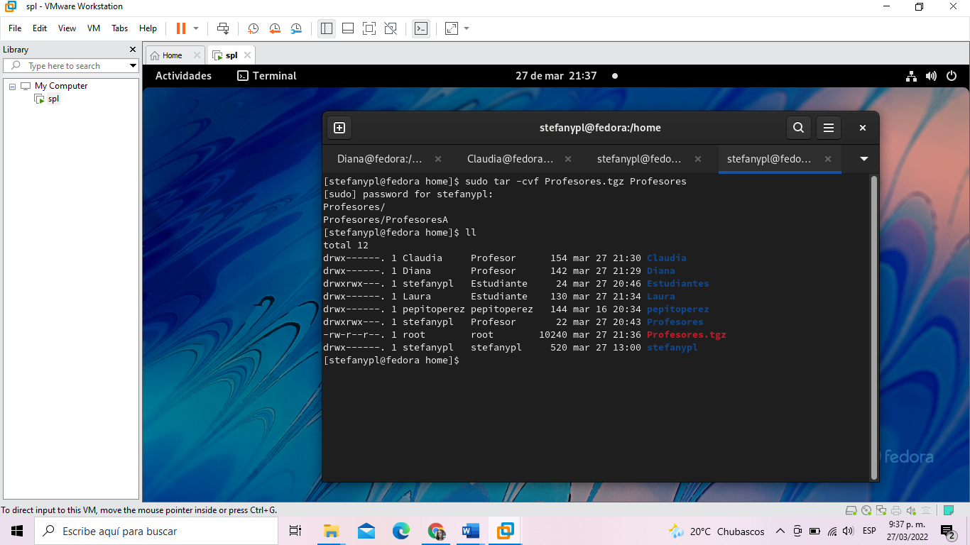

Con el comando sudo tar -cvf Estudiantes.zip Estudiantes comprimimos el directorio de profesores como se ve en la siguiente imagen.

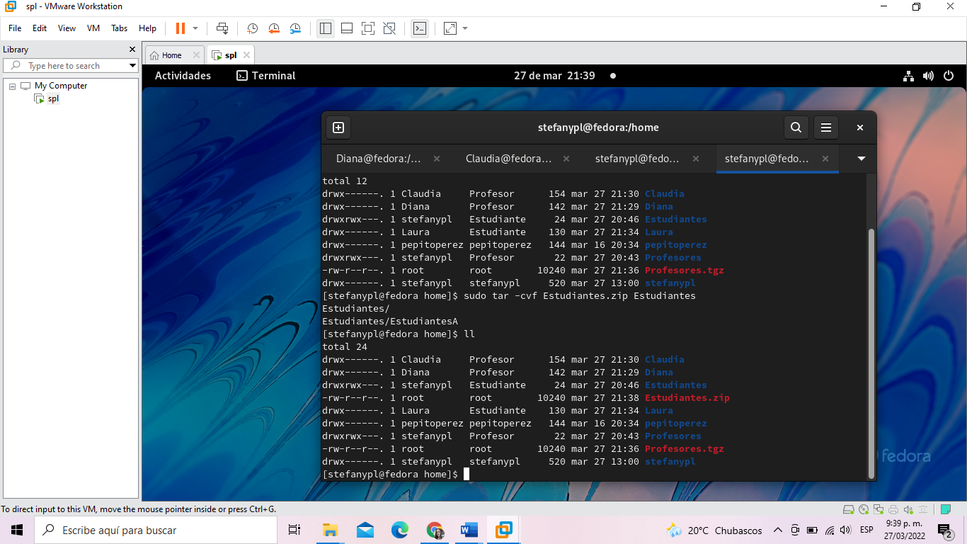

1. Cree un alias para cambiar la clave del usuario Diana

Se uso inicialmente el comando para crear el alias: alias clave=”sudo passwd Diana”, ejecutado este comendo escribimos el alias creado en consola Clave y procedemos a cambiarle la clave al usuario Diana

